Уважаемые родители!
Приближается праздник всех мужчин - День защитника Отечества- 23 февраля- праздник мужества, храбрости, смелости и отваги. Даже маленький мальчик может быть защитником. Пусть пока ещё не Отечества, но защитить слабых, беззащитных — это очень важное дело. Перевести пожилого человека через дорогу, защищать слабых, помочь маме и папе в домашних делах, — вот дело для настоящего мужчины, будущего защитника Отечества.

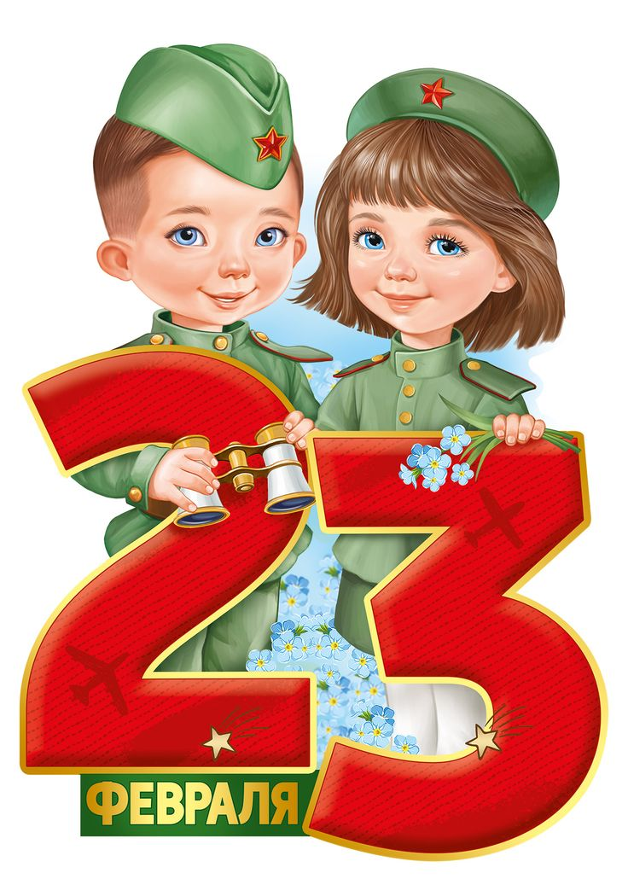
Ведь чувство Родины начинается у ребенка с отношения к семье, к самым близким людям - к матери, отцу, бабушке, дедушке. Это корни, связывающие его с родным домом и ближайшим окружением. И сегодня Российская Армия надежно защищает свою страну от всех врагов, охраняет бесценное достояние мира. Российский солдат показывает образцы смелости, мужества, героизма. День 23 февраля уже давно стал особенным днем для всего российского народа. Поэтому в этот день празднования проходят не только в воинских частях и трудовых коллективах, праздник отмечают во всех семьях и организациях. Праздник 23 февраля за все время своего существования отмечался широко и всегда тщательно готовился.
Во все времена своей истории для России военная служба была делом чести каждого солдата, а преданное служение своему Отечеству — высшим смыслом жизни и службы воина.
Верность долгу и данной присяге, самоотверженность, честь, доблесть, порядочность, самодисциплина, беспрекословное подчинение приказу старших по званию — вот традиции Российского воинства. Именно эти традиции чтили и по-настоящему дорожили ими наши отцы и деды, прошагавшие огненными дорога ми войны.
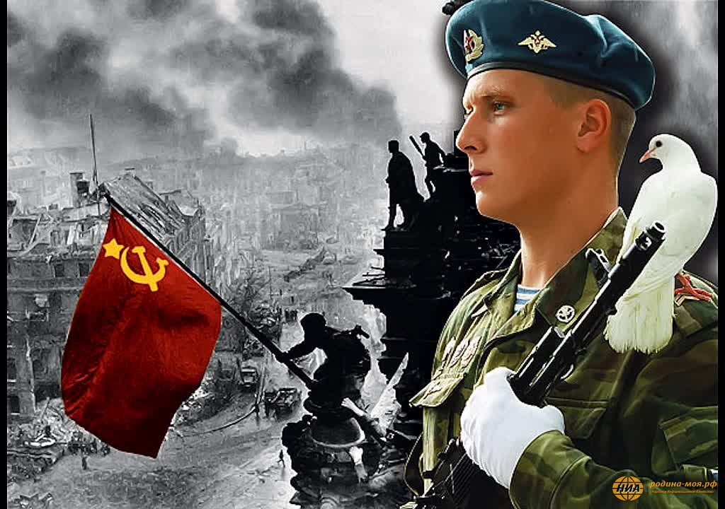
Что можно рассказать детям о празднике? Намного проще, если вы служили в армии или ваши дедушки - достать фото альбом, сесть поудобнее в мягкое кресло со своим ребенком и начать свой рассказ, перелистывая страницы. Дети будут рады услышать интересные рассказы о боевых машинах, о режиме, о спортивной подготовке. А если вы с ребенком вместе из подручного материала изготовите из подручного материала макеты танков, самолетов - обыграете, то ваши дети будут в восторге. Объясните малышу, что защищать Родину - задача каждого мужчины. А в будущем ему уже самому предстоит решить, что делать - служить или не служить
Чем можно заняться с детьми дома и как отметить праздник?
Взрослые могут прочитать стихи ко Дню защитника своим детям, сделать вместе с детьми открытки для папы.
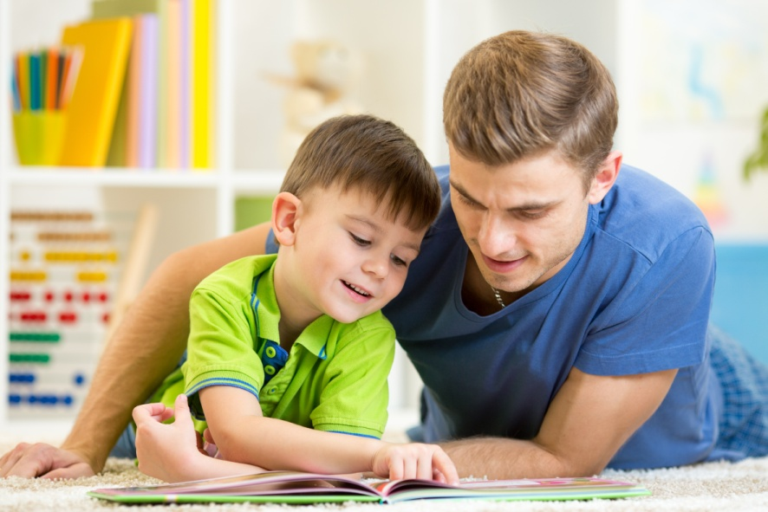
Рассмотрите картины «Три богатыря», «Гусар», «Рыцари», и другие, расскажите кратко о кодексе чести, о качествах каждого героя. В чем они схожи, в чем различаются. Поговорите о качествах настоящего мужчины.
Игры по картине:
1. Рисуем или лепим из пластилина 3 богатырей.
2. Делаем доспехи для ребенка из бумаги или картона.
3. Нарезаем цветную бумагу полосками и делаем кольчугу для любимого медведя. Из картона или фольги – меч для него.
4. Играем в защитников русской земли.
Также можно посмотреть вместе с детьми мультфильмы, посвященные воинам и богатырям:
«Садко богатый» (Союзмультфильм, 1975г.)
Мультфильмы из серии: «Былины. Василиса Микулишна» (Союзмультфильм, 1975г.)
«Детство Ратибора» (Союзмультфильм, 1973г.
«Добрыня Никитич» (Союзмультфильм, 1965г.)
«Илья Муромец» (Союзмультфильм, 1975г.)
«Илья муромец и Соловей-разбойник» (Союзмультфильм, 1978г.)
23 февраля – семейный праздник! Ни для кого не секрет, что главное для любого праздника – не подарок, а настроение и внимание, которое вы дарите близким. Именно поэтому важен не сувенир, купленный в магазине, а что и как будет придумано и сделано совместно с ребенком.
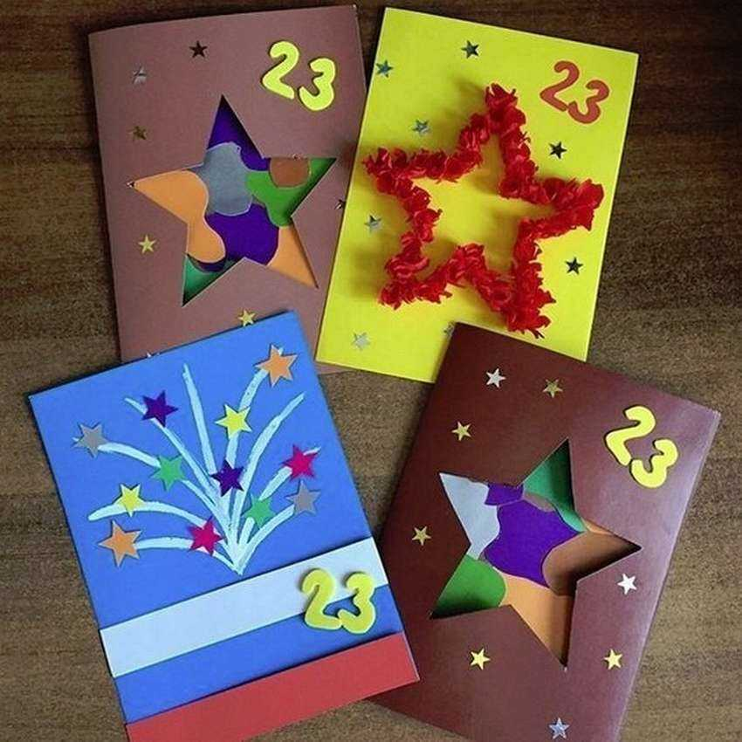
Ведь сама подготовка – это уже праздник. Чтобы у всех появилось праздничное настроение, необходимо создать соответствующую атмосферу. Для этого лучше подготовить все заранее, а накануне вечером или утром 23 февраля расставить и развесить украшения по заранее продуманному плану. Каждый ребенок ради такого события готов встать пораньше. Во - первых, создать отличное настроение и празднично отметить 23 февраля помогут воздушные шары. Отличным украшением будет гирлянда из шаров, буквы на которых складываются в поздравление. Все дети любят вырезать и клеить. Эти навыки можно использовать для создания украшений в виде флажков. Если они двойные, то их будет удобно развешивать на нитке. На флажковые гирлянды можно наклеить картинки, поздравительные надписи или украсить рисунками. И совсем неважно, какими они будут, главное, что это творчество малыша. А в процессе работы можно разучить поздравительный стих. Утреннее приветствие, когда все готово, можно включать подходящую музыку и идти поздравлять любимых мужчин. Для начала можно хором и весело сказать речь, а затем подарить рукодельные подарки.
Завтрак праздничного дня также может быть тематическим (например, морским или солдатским). Немного фантазии в названиях обычных блюд и различные съедобные мелочи облегчат выполнение этой задачи. Превратить бутерброд в яхту поможет лист салата, закрепленный зубочисткой или соломинкой в виде паруса, и маленькая стопка сыра в роли капитанского мостика. Если папа уходит на работу очень рано, то заочное поздравление в виде открытки, сделанной своими руками, на столе также доставит ему массу положительных эмоций.
С праздником, Вас, дорогие мужчины!
